

**BỘ CÔNG THƯƠNG**

**TRƯỜNG ĐẠI HỌC CÔNG NGHIỆP TP. HỒ CHÍ MINH**

**KHOA CÔNG NGHỆ THÔNG TIN**

**----🙣🕮🙡----**



**BÁO CÁO ĐỒ ÁN MÔN HỌC**

***Đề tài: Xây dựng trang web so sánh giá***

***Giảng viên hướng dẫn* : Trương Vĩnh Linh**

**Bùi Thanh Hùng**

***Sinh viên thực hiện* : Võ Hoàng Minh Trí**

**: Hoàng Đức Chiến**

***Lớp* : KHDL16A**

***TP.HCM, ngày ….. tháng ….. năm …..***

**LỜI MỞ ĐẦU**

**Phần 1: PHÂN TÍCH THIẾT KẾ**

* 1. **Mô tả bài toán**

Yêu cầu: Xây dựng ứng dụng Web Tổng hợp và so sánh giá của các sản phẩm điện tử. (Ví dụ: khi người dùng muốn mua một sản phẩm điện tử, thì ứng dụng web có thể liệt kê ra các sản phẩm ở các của hàng khác nhau và giá của chúng để khách hàng có thể so sánh và lựa chọn)

* Khi khách hàng cần mua sản phẩm họ sẽ lên trang web để tìm hiểu về thiết bị sản phẩm và giá thành của sản phẩm. Thì trang web sẽ hiển thị liệt kê ra các của hàng bán sản phẩm và giá của từng cửa hàng bán là bao nhiêu.
* Khi mà khách hàng đã chọn được sản phẩm phù hợp và của hàng thích hợp nhất dựa trên thông tin mà trang web đưa ra cho khách hàng biết thì họ sẽ chọn cửa hàng đó để mua sản phẩm cho bản thân của khách hàng .
* Khách hàng cũng có thể lưu sản phẩm trên trang web theo dõi giá của chúng.

* 1. **Sơ đồ chức năng tổng quát**

- Đăng ký và đăng nhập người dùng.

- Hiển thị danh sách các sản phâm và giá thấp nhất.

- Hiển thi chi tiết về giá sản phẩm tại các cửa hàng khác nhau.

- Thêm sản phẩm vào danh sách yêu thích để theo dõi giá.

- Tìm kiếm sản phẩm

* 1. **Biểu đồ trường hợp sử dụng Usecase**

**1.3.1: Tác nhân chính của hệ thống:**

- Quản trị viên

- Người dùng

**1.3.2: Chức năng:**

* Người dùng :
* Đăng ký, Đăng nhập
* Tìm kiếm sản phẩm
* Xem và so sánh sản phẩm
* Thêm sản phẩm vào danh sách yêu thích để theo dõi
* Admin :
* Tiếp nhận lưu trữ thông tin và bảo vệ thông tin của khách hàng
* Xử lí các vấn đề liên quan đến hệ thống
* Thêm, sửa, xóa và cập nhật thông tin sản phẩm
* Quản lí người dùng

**1.3.3.Biểu đồ Use case Tổng quát.**

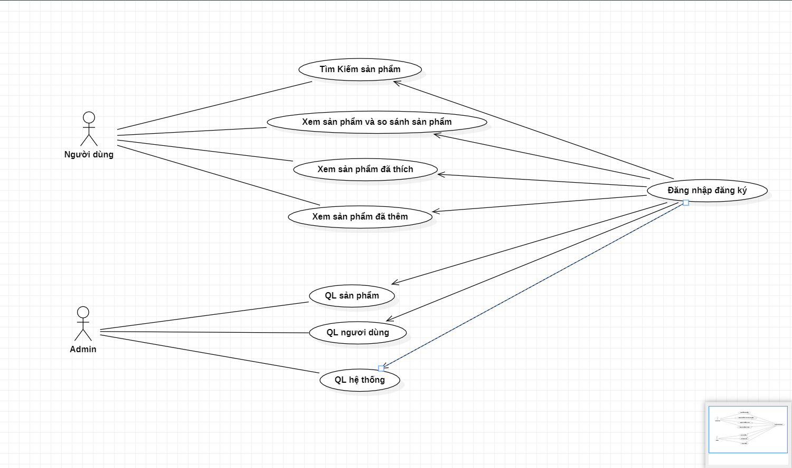

### 1.3.4 Phân rã các Use case

### 1.3.4.1 Phân rã Use case Đánh giá sản phẩm

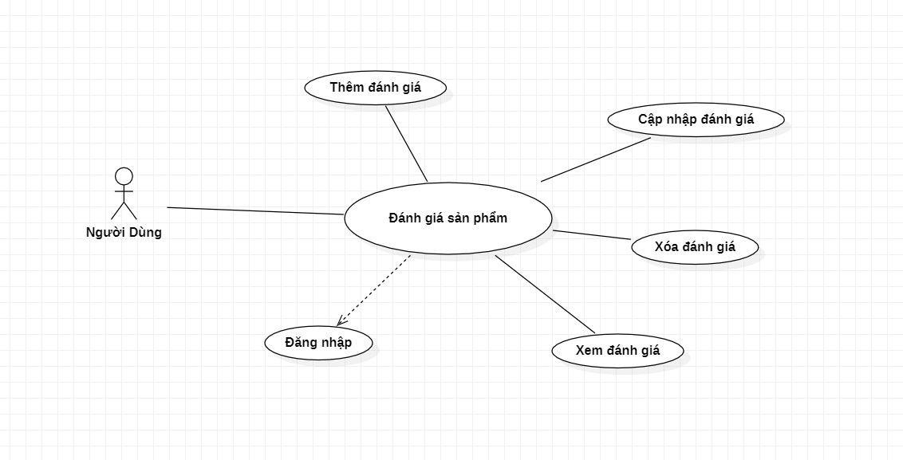

1.3.4.2 Phân rã Use case thêm sản phẩm yêu thích

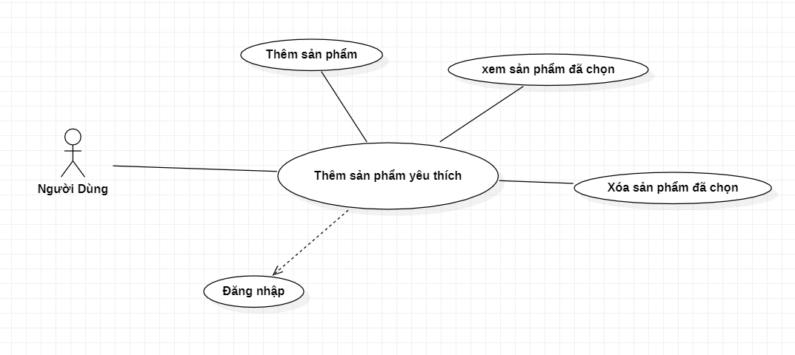

* 1. **Biểu đồ hoạt động**

**1.4.1: Biểu đồ hoạt động đăng nhập**

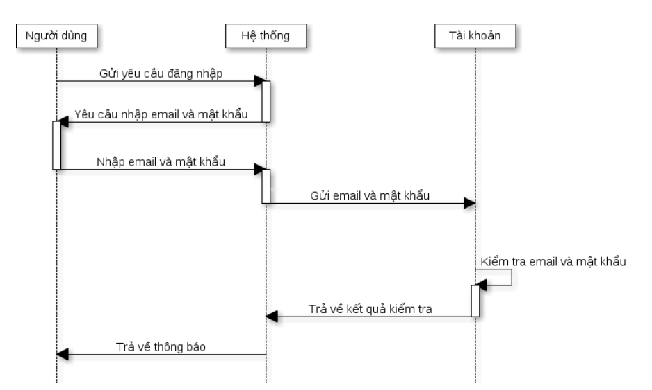

1. Người dùng gửi yêu cầu đăng nhập đến hệ thống.
2. Hệ thống yêu cầu người dùng nhập email và mật khẩu.
3. Người dùng nhập email và mật khẩu.
4. Hệ thống gửi email và mật khẩu của người dùng để kiểm tra.
5. Tài khỏan kiểm tra thông tin email và password có đúng hay không.
6. Tài khoản trả về kết qủa kiểm tra cho hệ thống.
7. Hệ thống trả về thông báo cho người dùng.

### 1.4.2 Đăng ký

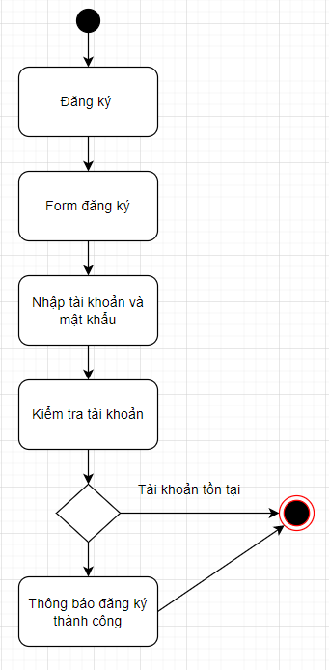

### 1.4.3 Tìm kiếm

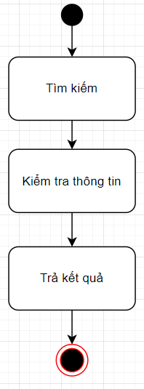

* 1. **Biểu đồ trình tự** 
     1. **Trình tự đăng nhập**

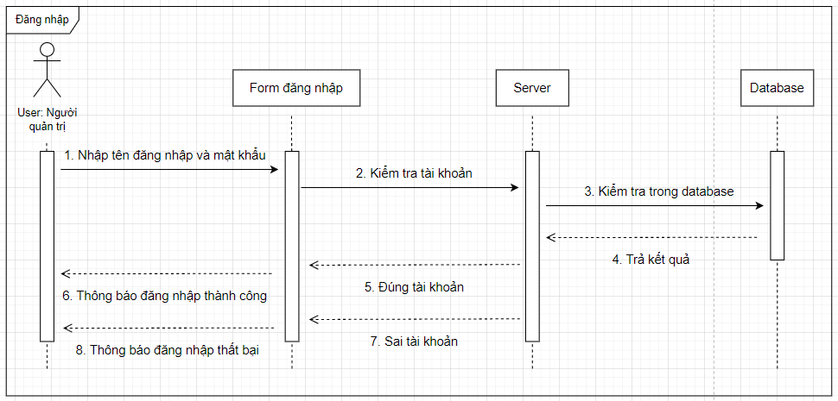

* + 1. **Đăng ký**

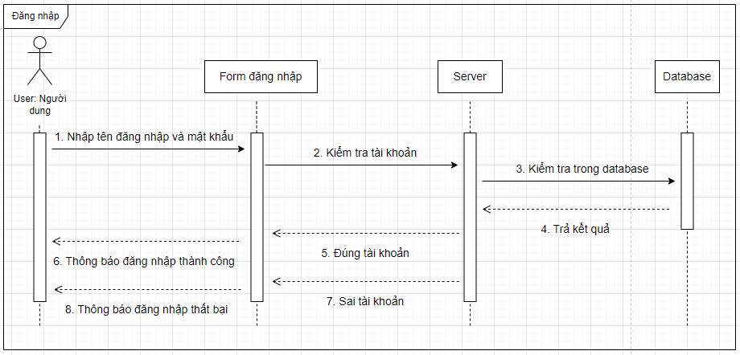

* + 1. **Đánh giá sản phẩm**

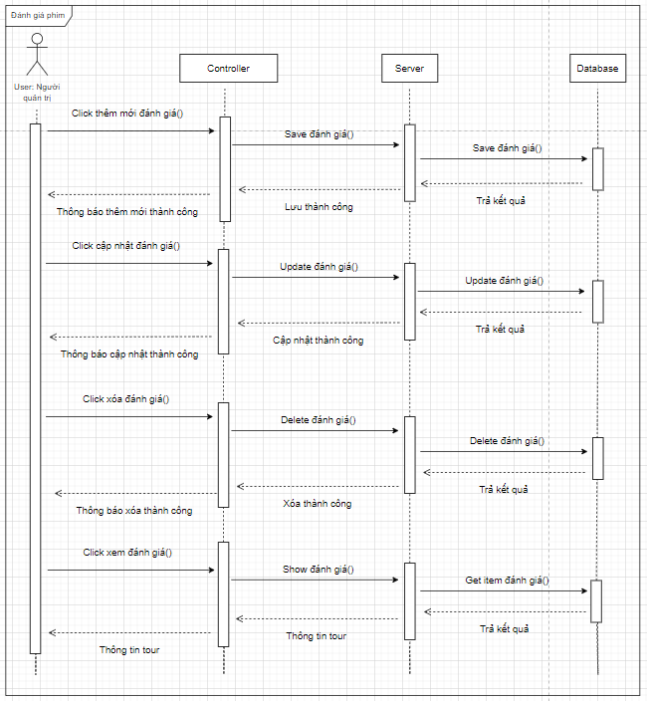

* + 1. **Danh sách các bảng dữ liệu**
       1. **Bảng Category**

|  |  |  |
| --- | --- | --- |
| **STT** | **Tên Trường** | **Kiểu** |
| **1** | **Name** | **Character vavrying(255)** |

* + - 1. **Bảng Store**

|  |  |  |
| --- | --- | --- |
| **STT** | **Tên Trường** | **Kiểu** |
| **1** | **Name** | **Character vavrying(255)** |

* + - 1. **Bảng Brand**

|  |  |  |
| --- | --- | --- |
| **STT** | **Tên Trường** | **Kiểu** |
| **1** | **Name** | **Character vavrying(255)** |

* + - 1. **Bảng Product**

|  |  |  |
| --- | --- | --- |
| **STT** | **Tên Trường** | **Kiểu** |
| **1** | **Name** | **Character vavrying(255)** |
| **2** | **Image_url** | **Character vavrying(500)** |
| **3** | **Description** | **Text** |
| **4** | **brand_id** | **Big int** |
| **5** | **Category_id** | **Big int** |

* + - 1. **Bảng Price**

|  |  |  |
| --- | --- | --- |
| **STT** | **Tên Trường** | **Kiểu** |
| **1** | **Price** | **Character vavrying(255)** |
| **2** | **Date** | **Date** |
| **3** | **Product_id** | **Big int** |
| **4** | **Stoore_id** | **Big int** |
| **5** | **Product_url** | **Character vavrying(200)** |

**1.6 Mối quan hệ giữa các dữ liệu**

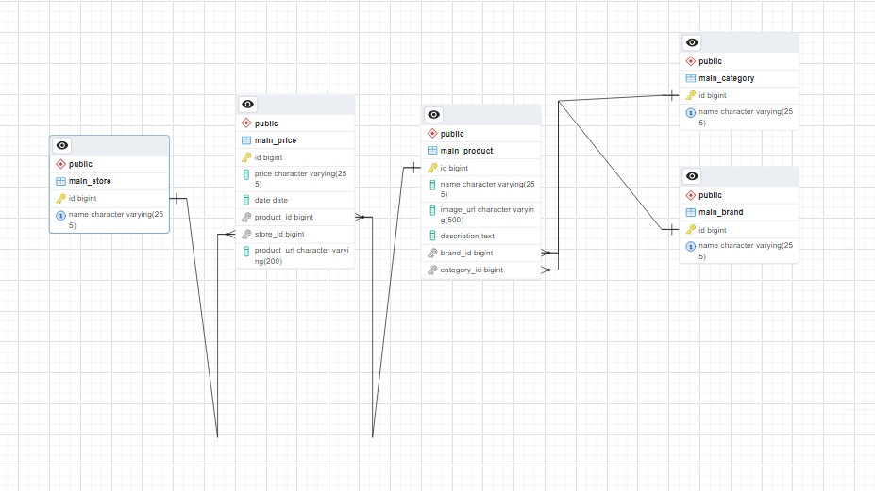

**PHẦN 2: HIỆN THỰC**

**2.1. Công nghệ, thư viện sử dụng (giới thiệu vắn tắt tối đa trong 1 trang)**

**-Dijango , HTML, CSS, Sqlite**

**2.2. Kết quả Trình bày các kết quả theo các module của 1.ứng dụng**

**2.2.1 Trang chủ**

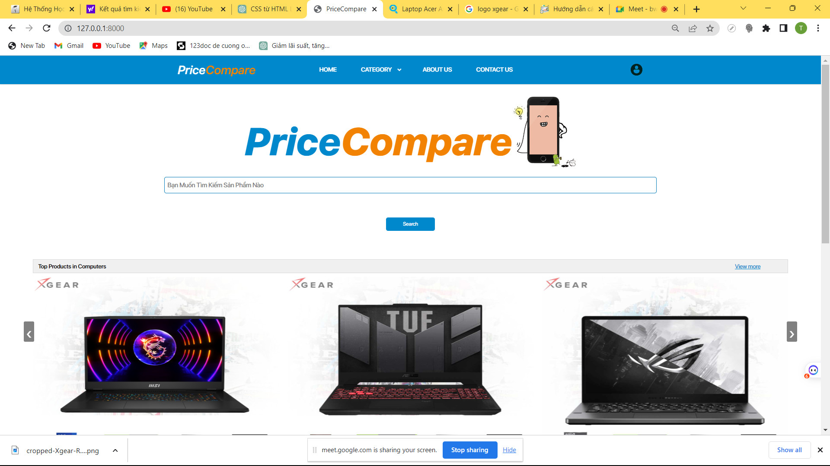

**2.2.2 Trang Tìm kiếm**

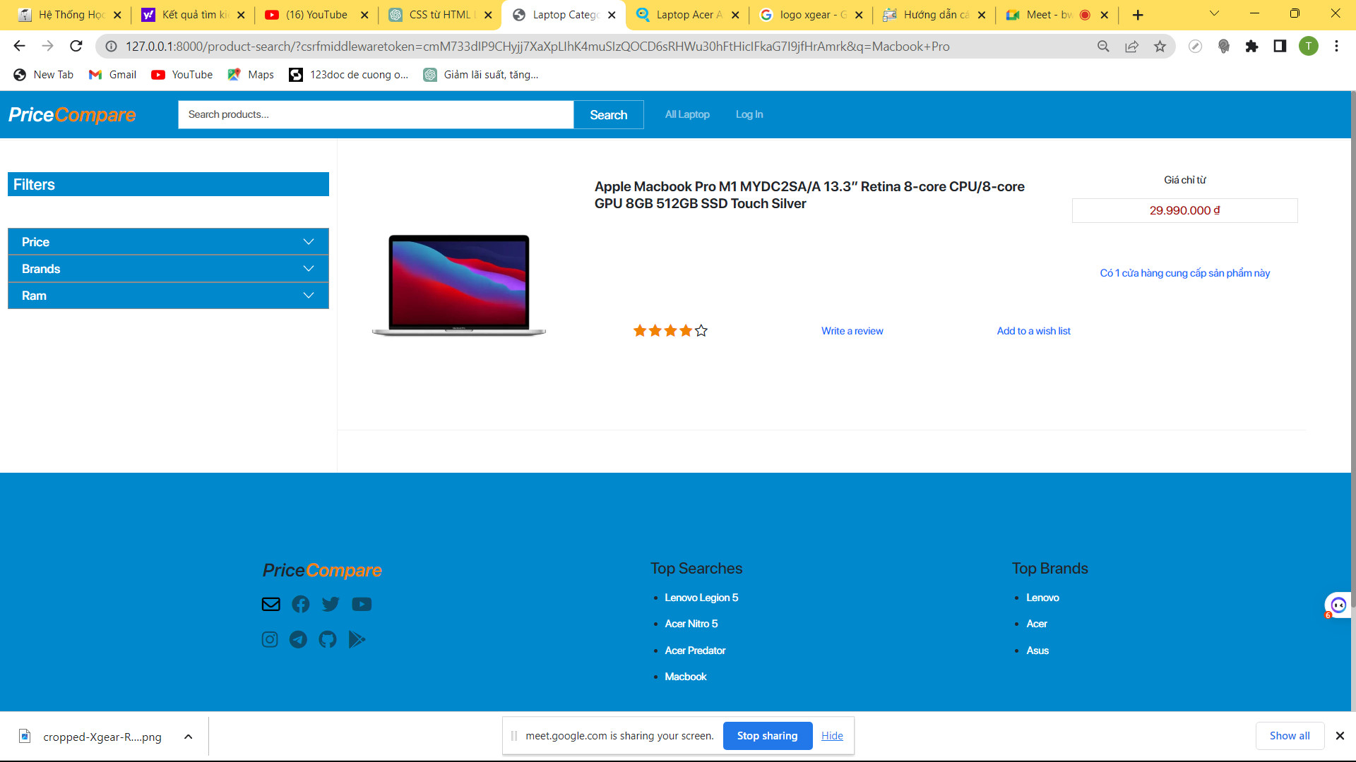

**2.2.3 Danh sách sản phẩm**

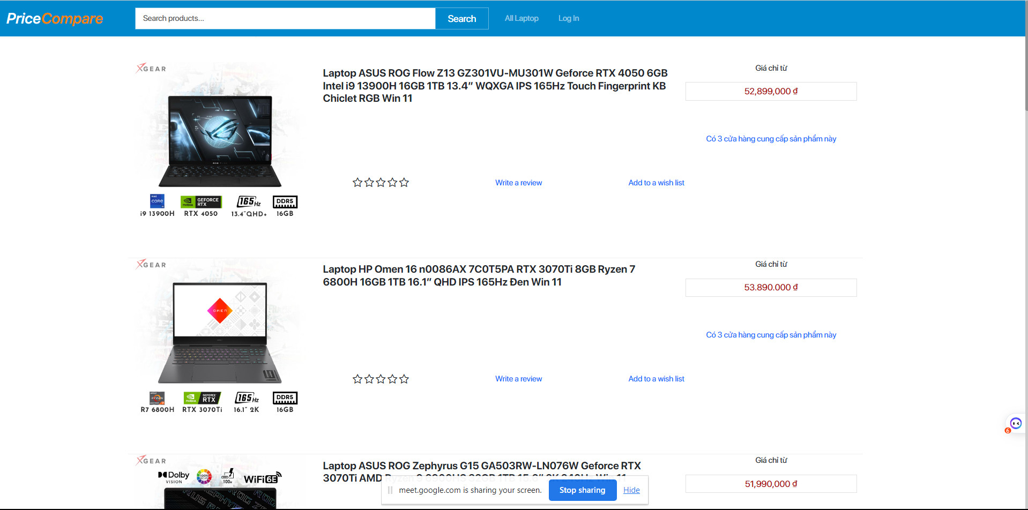

**2.2.4 Chi tiết của sản phẩm**

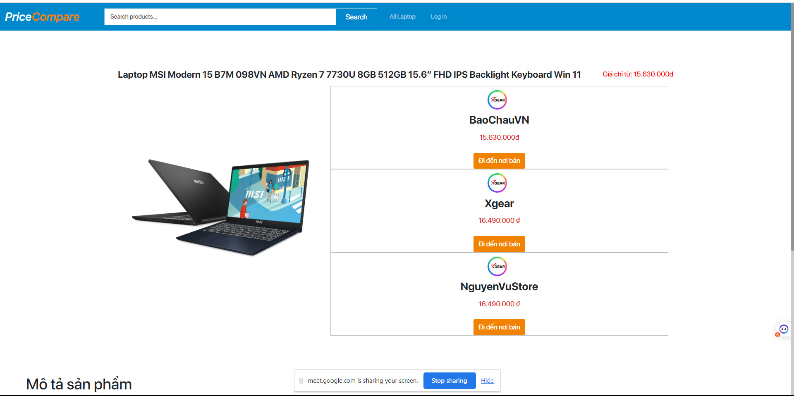

**PHẦN 3: KẾT LUẬN**

**3.1 Kết quả đạt được (Trình bày những kết quả đạt được và hạn chế tối đa trong 1 trang)**

**-** Trang admin để quản lý dữ liệu

-Ứng dụng django xây dựng được trang web so sánh giá đơn giản.

-Thực hiện được các chức năng như tìm kiếm, so sánh giá tại các shop khác nhau, hiển thị giá thấp nhất của sản phẩm, phân trang sản phẩm,...

-Còn nhiều tính năng chưa thực hiện được như f

ilter sản phẩm và sắp xếp sản phẩm theo giá khitìm kiếm, đăng kí, đăng nhập. -Do không có API của nhà cung cấp nên việc matching products giữa các sản phẩm gặp rất nhiều khó khăn vì vậy tốn nhiều thời gian để thêm sản phẩm thủ công. Chỉ ứng dụng được loại sản phẩm là laptop trong ứng dụng.

**3.2 Hướng phát triển (Trình bày hướng hát triển trong tương lai**

* Hoàn thiện các chức năng chưa làm được trong ứng dụng.
* Kết nối được api của nhà cung cấp để có thể dễ dàng cập nhật giá sản phẩm một cách chính xác.
* Triển khai dự án lên websever.
* Hệ thống gợi ý sản phẩm cho khách hàng.